S
E
K
S
A
E
T
I
T
I
L
U



Les 1 – Werkkaart MEMO

SEKSUALITEIT Is: Hoe ons oor onsself en ons liggame voel.
Ons seksuele gedagtes en gevoelens teenoor ander mense.
Die manier waarop ons teenoor ander mense optree.
Die veranderinge in ons liggame om ons voor te berei om eendag voort te plant.
Dit is die lewenslange reis van geboorte tot die dood, aangesien alle mense seksuele wesens is.

Aktiwiteit 1: Voltooi die volgende definisies uit jou PowerPoint.

SEKS is: ‘n daad van omgang en ‘n viering van jou seksualiteit.

Aktiwiteit 2:
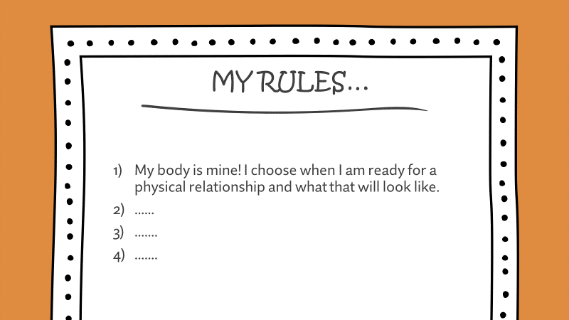

MY REËLS…

- My liggaam behoort aan my. Ek kies wanneer ek reg is vir ‘n fisiese verhouding en wat dit behels.
- …
- …
- …

Leerders sal hul eie antwoorde op hierdie aktiwiteit gee.

Aktiwiteit 3: Refleksie-aktiwiteit

- OMKRING DRIE emosies wat jy tydens hierdie les ervaar het.
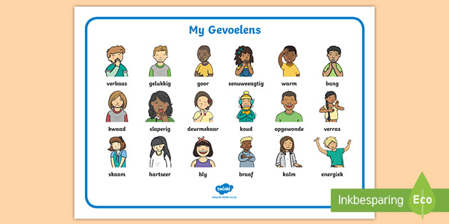

[Verkry vanaf: https://www.twinkl.com.br/resource/t-t-18337-afrikaans-my-emotions-word-mat Toegangsdatum: 28 Jan 2022]

- Is daar enige vrae wat jy wil beantwoord en wil e-pos / stuur vir die volgende les?
________________________________________________________________________________________________________________________________________________________________________________________________________________________________________________________________________________________________________________________________________________________________________________________________
Leerders sal hul eie antwoorde op hierdie aktiwiteit gee.

